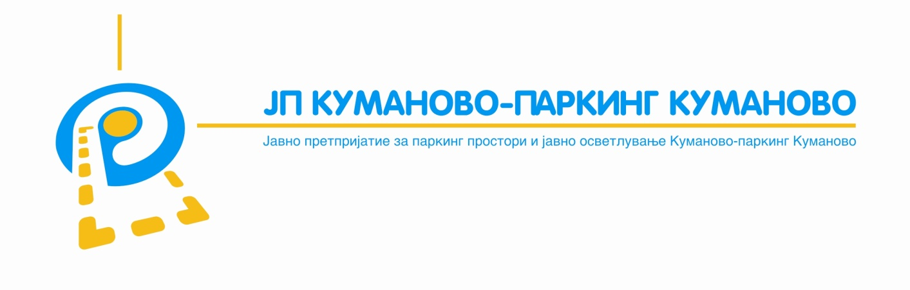

И З В Е Ш Т А Ј
за финансиско рaботење на ЈП „Куманово-паркинг“ Куманово
за период 01.04.2024-30.06.2024 година

Куманово, август 2024 година

Ostvareni delovni rezultati (BILANS NA USPEH)

Od Bilansot na uspeh mo`e da se vidi deka vo второто tromese~ie od delovnata 2024 godina JP “Kumanovo parking” kako rezultat na ostvareni pogolemi расходи vo odnos na ostvareni приходи ostvari загуба pred odano~uvawe vo iznos od 2.600.172 denari.
Ostvarenite prihodi vo второто tromese~ie od 2024 godina vo odnos na 2023 godina se зголемени za 9.37%. Rashodite vo второто tromese~ie od 2024 godina se зголемени za 19.85% vo odnos na 2023 godina. Vo prodol`enie sledi Bilans na uspeh

  - PRIHODI

Od prilo`eniot bilans na uspeh mo`e da se konstatira deka vkupniot prihod ostvaren vo второто tromese~ie od 2024 godina vo iznos od 12.229.282 denari sporeden so prihodot vo 2023 godina vo iznos od 11.181.969 denari poka`uva zgolemuvawe od 9.37 procentni poeni.
Prihodot ostvaren vo второто tromese~ie od 2024 godina e po sledniva osnovi:
Prihodite ostvareni od proda`ba spored fakturiranata realizacija za второто tromese~ie od 2024 godina iznesuvaat 12.116.782 denari i bele`at зголемување od 9.37 % procentni poeni vo odnos na 2023 godina.

Ostvareniot prihod e po slednite osnovi

Od prilo`enata tabela mo`e da se vidi deka 1.335.746 denari ili 10,92 procentni poeni od vkupniot prihod e ostvaren od raboteweto na pajak slu`bata a 56.43% ili 6.901.540 denari e ostvren od zonsko parkirawe, остатокот отпаѓа на остварен приход од градскиот базен во износ од 3.531.428 денари или 28.88% и остварен приход од превоз во износ од 348.068 денари или 1,52%.

1.1.2 Ostanati delovni prihodi vo второто tromese~ie od 2024 godina iznesuvaat 112.500 денари denari. Prihodot e ostvaren од наемнина на деловен простор и приход од донации.

1.2 RASHODI

Ostvarenite rashodi vo второто tromese~ie od 2024 godina изnesuvaat 14.829.454 denari i sporedeni so ostvarenite rashodi za 2023 godina vo iznos od12.373.317 denari se зголемени za 19.85 procentni poeni.

1.2.1 Materijalnite tro{oci vo второто тромесечие od 2024 godina iznesuvaat 4.369.929 denari i sporedeni so 2023 godina 3.834.371 denari bele`at зголемување od 12.97%. Materijalnite tro{oci se po slednite osnovi:

Najgolem del od materijalnite tro{oci 56.85% ili 2.465.489 денари отпаѓаат на потрошена енергија и тоа на потрошена електрична енергија 2.119.783 денари и потрошено гориво 345.706 денари, додека 20,62 % од материјалните трошоци или 900.895 денари отпаѓаат на трошоци за зонско паркирање, нa potro{eni materijali otpa|aat 3.27 ili 142.746 denari, потрошени резервни делови 3.16% или 138.100 денари, за поштенски и телефонски услуги потрошени се 101.897 денари или 2.33%, za комунални услуги потрошени се 348.028 denari, dodeka ostatokot otpa|a na tro{oci za registracija na vozila износ од 44.604 денари, razni uslugi za popravki i odr`uvawe во износ од 85.373 денари, zakupnina во износ од 126.048 денари и отпис на ситен инвентар 16.749 денари.

1.2.2 Tro{ocite za vraboteni vo tekot na второто tromese~ie od 2024 godina iznesuvaat 7.728.029 denari {to sporedeno so tro{ocite za ovaa namena ostvareni vo 2023 godina vo iznos od 5.068.526 denari bele`at zgolemuvawe од 52.47% денари. Зголемувањето се должи на покачување на минималната плата и на зголемен број на вработени.

1.2.3 Tro{oci za amortizacija na osnovnite sredstva vo второто tromese~ie od 2024 godina iznesuvaat 417.744 denari.

1.2.4 Ostanatite tro{oci na raboteweto vo tekot na второто tromese~ie od 2024 godina iznesuvaat 2.276.802 denari {to sporedeno so tro{ocite za ovaa namena vo 2023 godina vo iznos od 3.289.534 denari bele`at намалување од 30,79%. Останатите трошоци на работењето ги опфаќаат Останатите трошоци за вработени во износ од 30.000 денари, трошоците за надомест на членовите на УО и НО во износ од 121.663 денари, трошоците за репрезентација во износ од 50.977 денари, трошоците за банкарски услуги во износ од 35.004 денари, трошоците за административни такси и за комунална такса во износ од 582.177 денари, Останатите трошоци од работењето кои ги опфаќаат трошоците за агенција за привремени вработувања, трошоците за договор за дело, адвокатски, нотерски трошоци, трошоци за објава во списанија и сл. во износ од 1.456.987 денари.

1.2.5 Rashodite po osnov na kamati, kursni razliki i sli~ni rashodi za второто tromese~ie od 2024 godina iznesuaat 36.950 denari i sporedeno so rashodite po ovaa osnova vo 2023 godina vo iznos od 6.365 denari bele`at зголемување.

ANALIZA NA SREDSTVATA I IZVORI NA SREDSTVA (BILANS NA SOSTOJBA)
BILANS NA SOSTOJBA
Na 30.06.2024 godina

  - SREDSTVA – AKTIVA

4.1 POSTOJANI SREDSTVA

- NEMATERIJALNI SREDSTVA
- MATERIJALNI SREDSTVA

Materijalnite sredstva vo второто tromese~ie od 2024 godina iznesuvaat 15.187.051 denari i vo odnos na 2023 godina – 14.979.444 бележат зголемување. Зголемувањето na materijalnite sredstva e rezultat na новонабавени материјални средства во текот на 2023 година.
Nabavkite na opremata vo tekot na godinata se evidentiraat po nabavna vradnost. Nabavnata vrednost ja ~ini fakturnata vrednost na nabavenata oprema zgolemena za site tro{oci nastanati do nivno stavawe vo upotreba.
Amortizacijata se presmetuva soglasno Uredbata za na~inot na presmetuvawe na amortizacijata koja ja sodr`i Nomenklaturata na sredstvata za amortizacija i godi{nite amortizacioni stapki.
Amortizacijata se presmetuva po proporcionalna metoda so primena na stapki so smetkovodstvenata politika vo Pretprijatieto za namaluvawe na vrednosta na sredstvata do nivnata preostanata vrednost. Sredstvata se amortiziraat od momentot koga se davaat na koristewe.

4.1.2 TEKOVNI SREDSTVA

4.1.2.2 POBARUVAWA PO OSNOV NA PRODA@BA
Pobaruvawata po osnov na proda`ba na krajot od izve{tajniot period iznesuvaat 5.455.043 denari, {to sporedeno so pobaruvawata po ovoj osnov od prethodniot period koga iznesuvaat 4.314.943 denari poka`uvaat zgolemuvawe.

4.1.2.3 DRUGI KRATKORO^NI POBARUVAWA
Drugite kratkoro~ni pobaruvawa na krajot od izve{tajniot period iznesuvaat 49.332 denari.

4.1.3 PARI^NI SREDSTVA I HARTII OD VREDNOST

Parite i pari~nite ekvivalenti vklu~uvaat pari vo gotovo vo blagajna i depoziti na smetki.
Vkupnite pari~ni sredstva na krajot od второто tromese~ie od 2024 godina iznesuvaat 3.801.467 denari.

4.2 IZVORI NA SREDSTVA - PASIVA

4.2.2.1 OBVRSKI SPREMA DOBAVUVA^I
Obvrskite sprema doveritelite na krajot od izve{tajniot period iznesuvaat 15.556.103 denari. Vkupnite obvrski sporedeni so obvrskite vo 2023 godina iznos od 9.936.251 denari bele`at зголемување.

4.2.2.2 OSTANATI KRATKORO^NI OBVRSKI
Ostanatite kratkoro~ni obvrski na krajot od izve{tajniot period iznesuvaat 3.713.083 denari, {to sporedeni so ostanatite kratkoro~ni obvrski od prethodnata godina {to iznesuvaat 519.596 denari poka`uvaat зголемување. Ostanatite kratkoro~ni obvrski gi opfa}aat obvrskite za Danok na dodadena vrednost, Danok na dobivka, Obvrskite za plati i nadomestoci na plata i dr.

4.2.2.3 ODLO@ENO PLA]AWE NA TRO[OCI I PRIHODI

Odlo`enoto pla}awe na tro{oci i prihodi iznesuvaat 5.405.892 denari i се однесува на добиени донации во основни средства чија амортизација се распоредува согласно стапката на амортизација на истите..

4.2.3 KAPITAL I REZERVI

Kapitalot i rezervite na krajot od izve{tajniot period iznesuvaat -182.185 денари. Разликата во однос на 2023 година кога изнесувале– 4.129.398 денари е резултат на остварени загуби во работењето во изминатиот период.

Бр. 02-423/3  19.08.2024 година | ЈП „Куманово-паркинг“ Куманово  Управен одбор  Претседател,  _____________________________
Филип Илиевски

